**Cómo hacer en casa un buen ramen de restaurante**

Breve historia de este popular plato japonés y consejos para prepararlo usted mismo.

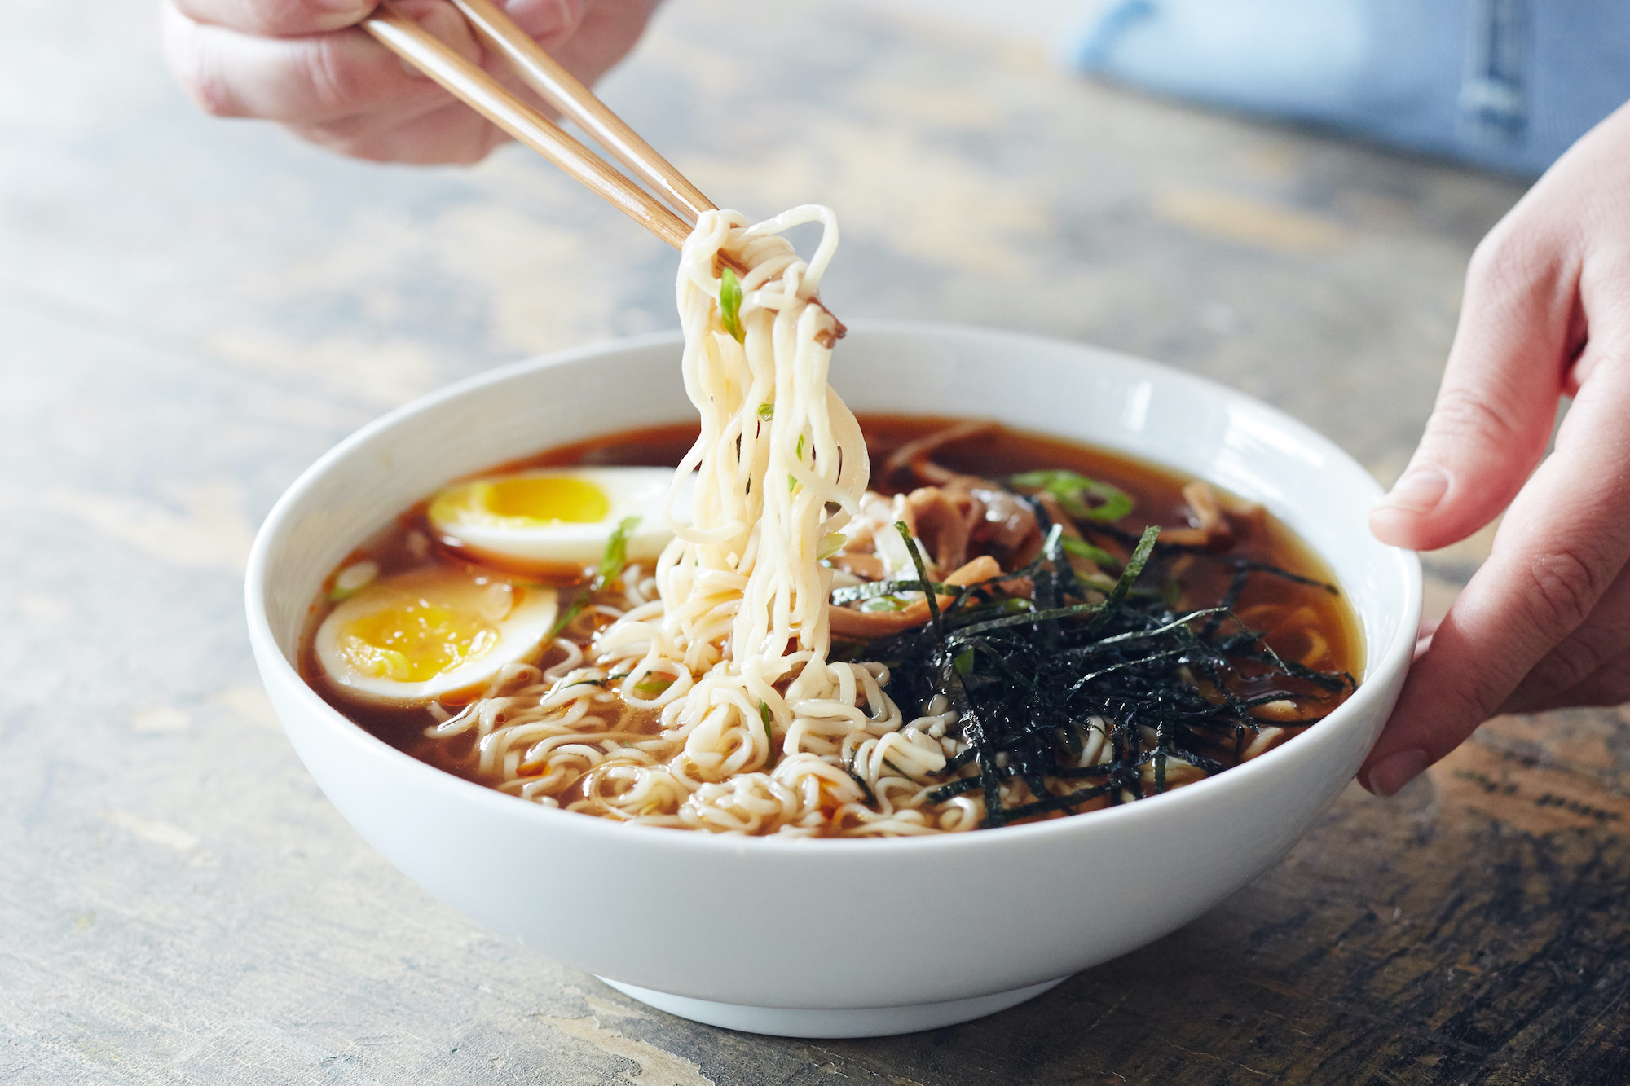

[Ramen](https://en.wikipedia.org/wiki/Ramen) es una sopa japonesa, a modo de fideos chinos, que se ha convertido en una obsesión estadounidense. Los fideos ramen no sólo han pasado a formar parte de nuestro léxico cultural en sus omnipresentes paquetes secos producidos en masa que sirvieron de sustento a una generación de chavales y estudiantes universitarios, sino que también han dado lugar a una floreciente subcultura gastronómica de visitas a tiendas de ramen en busca del tesoro y sorbos entusiastas.

Con esta receta, estamos explorando cómo hacer ese entusiasta sorbo en casa. Abordaremos los componentes importantes del ramen -caldo, condimentos, fideos y aderezos- respetando nuestra obsesión pero con un poco de gracia y desenfado.

**Por qué este método es el mejor para la mayoría de los cocineros caseros**

En su forma más básica, el ramen es una sopa de caldo bien condimentado y fideos. Los aderezos como la carne y los huevos ayudan a convertir el cuenco en una comida, pero no es en ellos donde pondremos nuestros esfuerzos en esta receta. En este caso, nos concentramos en un caldo de pollo con mucho sabor y en seleccionar los mejores fideos.

**Una breve mirada a nuestra relación con el ramen**

Los fideos ramen son en realidad un invento chino que echó raíces en Japón. Los fideos ramen rebozados ganaron popularidad en la década de 1930, cuando los inmigrantes chinos empezaron a cocinar en tiendas de soba. La mezcla de los fideos chinos con los rituales japoneses de preparación y consumo de caldo dio origen a muchos estilos modernos, y las tiendas de ramen y los carritos de fideos se convirtieron en elementos fijos de la gastronomía japonesa. Durante la Segunda Guerra Mundial, los carritos y los vendedores ambulantes fueron declarados ilegales, ya que muchos ingredientes fueron racionados, y el ramen estuvo a punto de extinguirse.

Es probable que las tiendas de ramen estadounidenses nacieran también en esta época, ya que muchos fabricantes de fideos japoneses abandonaron el país durante la recesión económica de posguerra. Aunque estas tiendas de ramen nacidas en los años sesenta no gozaron de la popularidad que tienen hoy en día las tiendas de ramen más modernas, vale la pena señalar que la mayoría de estas tiendas sobrevivieron a la comida de restaurante también popular durante esta época.

Al mismo tiempo, también se introdujo en Estados Unidos el ramen instantáneo, comercializado como comida sana para familias ocupadas. Oodles of Noodles, Cup of Ramen y productos de su calaña no vieron la fama hasta la década de 1980. Los años 80 también vieron la llegada de los "tours de ramen" japoneses, que se convirtieron, y siguen siendo, una popular expedición turística para los hambrientos viajeros estadounidenses.

Culturalmente hablando, las tiendas de ramen son uno de los pocos iconos de la comida rápida que evitan la conglomeración de franquicias con un sencillo sistema de noren ramen. Los dueños de las tiendas de ramen tienen fama de enseñar a sus empleados sus recetas de ramen y enviarlos a abrir sus propias tiendas tras unos pocos años de servicio. Esto es bueno para los amantes del ramen, pero también significa que las recetas, los métodos y las tradiciones del ramen se han transformado ligeramente, como una larga partida de teléfono durante las dos últimas décadas en Estados Unidos.